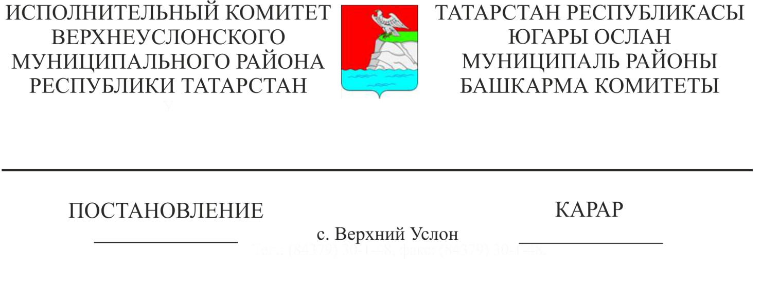
20.04.2021 418
«Югары Ослан муниципаль районында сатулар үткәрмичә генә муниципаль милектәге җир кишәрлеген сату буенча муниципаль хезмәт күрсәтүнең административ регламентын раслау турында» Татарстан Республикасы Югары Ослан муниципаль районы Башкарма комитетының 2019нчы елның 12нче августыннан 768нче номерлы карарына үзгәрешләр кертү хакында

«Территорияләрне комплекслы үстерүне тәэмин итү максатларында Россия Федерациясе Шәһәр төзелеше кодексына һәм Россия Федерациясенең аерым закон актларына үзгәрешләр кертү турында» 2020нче елның 30нчы декабреннән 494-ФЗ Федераль закон нигезендә, Татарстан Республикасы Югары Ослан муниципаль районы Башкарма комитеты
КАРАР БИРӘ:

1. «Югары Ослан муниципаль районында сатулар үткәрмичә генә муниципаль милектәге җир кишәрлеген сату буенча муниципаль хезмәт күрсәтүнең административ регламентын раслау турында» Татарстан Республикасы Югары Ослан муниципаль районы Башкарма комитетының 2019нчы елның 12нче августыннан 768нче номерлы карарына түбәндәге үзгәрешләрне кертергә:
1) 1нче кушымтаның 2 бүлегендәге 2.9 пунктының 3.1 пунктчасы үз көчен югалткан дип танырга;
2) 1нче кушымтаның 39.3 статьясының 2 пунктын яңа редакциядә бәян итәргә:
«2. Сатуларны үткәрмичә генә сату башкарыла:
1) пунктча үз көчен югалткан - 2020нче елның 30нчы декабрендәге 494-ФЗ номерлы Федераль закон;
1.1) "Торак төзелеше үсешенә ярдәм итү турында" 2008нче елның 24нче июлендәге 161-ФЗ номерлы Федераль закон нигезендә төзелгән территорияне комплекслы үзләштерү, үстерү максатларында аренда шартнамәсе яисә түләүсез файдалану шартнамәсе буенча бирелгән җир кишәрлегеннән төзелгән җир кишәрлекләре";
2) пунктча үз көчен югалткан - 2020нче елның 30нчы декабрендәге 494-ФЗ номерлы Федераль закон;
3) бакчачылык яки яшелчәчелек коммерцияле булмаган ширкәтенә бирелгән җир кишәрлегеннән төзелгән җир кишәрлекләре, гомуми кулланылыштагы җир кишәрлекләреннән тыш, мондый ширкәт әгъзаларына;
4) пунктча үз көчен югалткан - 2020нче елның 30нчы декабрендәге 494-ФЗ номерлы Федераль закон;
5) 2019нчы елның 1нче гыйнварыннан үз көчен югалткан - 2017нче елның 29нчы июлендәге 217-ФЗ номерлы Федераль закон;
6) Россия Федерациясе Шәһәр төзелеше кодексының 39_20 статьясында каралган очракларда, биналар, корылмалар урнашкан җир кишәрлекләре, мондый биналар, корылмалар яисә аларда биналар милекчеләре;
7) юридик затларга, Россия Федерациясе Шәһәр төзелеше кодексының 39 статьясындагы 2 пунктында күрсәтелгән затлардан тыш, юридик затларның даими (сроксыз) файдалануында булган җир кишәрлекләре;
8) "Авыл хуҗалыгы билгеләнешендәге җирләрнең әйләнеше турында" Федераль закон белән билгеләнгән очракларда крестьян (фермер) хуҗалыгына яисә авыл хуҗалыгы оешмасына җир кишәрлекләре;
9) авыл хуҗалыгы җитештерүен алып бару өчен билгеләнгән һәм гражданга яисә юридик затка арендага тапшырылган җир кишәрлекләре әлеге граждан яисә әлеге юридик зат белән аренда шартнамәсе төзегән мизгелдән соң өч ел узгач яки җир кишәрлеген арендалау шартнамәсе буенча хокуклар һәм бурычларын шушы гражданга яисә әлеге юридик затка тапшырган очракта, вәкаләтле органның дәүләт җир күзәтчелеге кысаларында ачыкланган һәм мондый җир кишәрлеген файдаланганда мондый җир кишәрлеген сатып алу турында гариза сатулар үткәрмичә генә мондый җир кишәрлеген сату-алу шартнамәсен төзү турында гариза биргән очракта, әлеге җир кишәрлеген арендалау шартнамәсе срогы тәмамланганчы гына, Россия Федерациясе законнарында ачыкланмаган бозулар турында мәгълүмат булмаган очракта;
10) Россия Федерациясе Шәһәр төзелеше кодексының 39_18 статьясы нигезендә, шәхси торак төзелеше, торак пункт чикләрендә шәхси ярдәмче хуҗалык алып бару, бакчачылык, крестьян (фермер) хуҗалыгы эшчәнлеге өчен гражданнарга яисә крестьян (фермер) хуҗалыкларына җир кишәрлекләре;
11) "Ерак Көнчыгыш федераль округы составына керүче дәүләт милкендәге яисә муниципаль милектәге һәм Россия Федерациясе субъектлары территорияләрендә урнашкан җир кишәрлекләрен гражданнарга бирү үзенчәлекләре турында һәм Россия Федерациясенең аерым закон актларына үзгәрешләр кертү хакында" Федераль закон нигезендә гражданнарга җир кишәрлекләре.
2. Әлеге карарны Интернет мәгълүмат-телекоммуникация челтәрендә Татарстан Республикасы хокукый мәгълүмат рәсми порталында веб-адрес буенча: http://pravo.tatarstan.ru, Югары Ослан муниципаль районының рәсми сайтында интернет-телекоммуникация челтәрендә түбәндәге веб-адрес буенча: https://verhniy-uslon.tatarstan.ru https://verhniy-uslon.tatarstan.ru урнаштырырга.
3. Әлеге карарның үтәлешен үзем контрольдә тотам.

Башкарма комитет җитәкчесе И. И. Шакиров

